Patchwork

Pas à pas

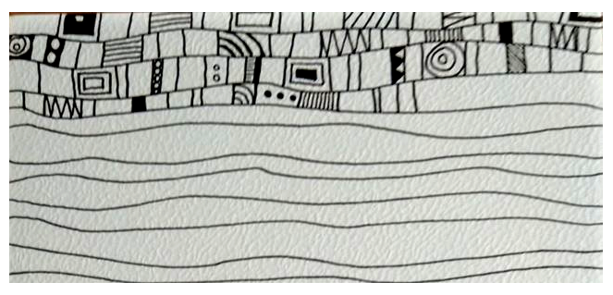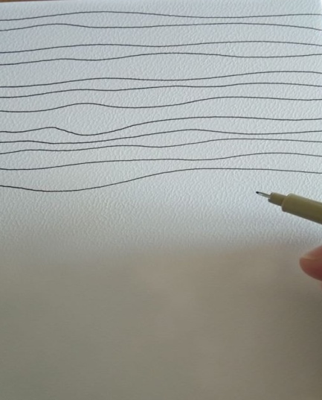

2. Sépare chaque ligne à l’aide de traits

verticaux. Ne sois pas régulier dans

l’espacement de tes traits.

Tu obtiens ainsi plein de petits « rectangles ».

1. Utilise un stylo noir pointe fine pour réaliser des lignes rapprochés et légèrement ondulées. Varie les distances et les ondulations.

Attention, tes lignes ne doivent pas se toucher.

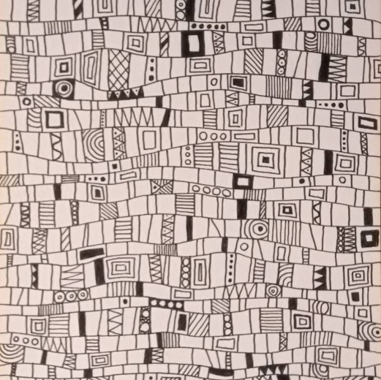

3. Dans certains de ces rectangles, tu peux réaliser un graphisme simple. Pense à laisser des rectangles blancs.

Observe bien le modèle ci-contre, tu trouveras des idées

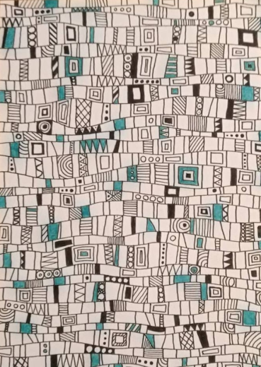

5. Recommence la même opération avec 4 autres couleurs. Attention, ne colorie pas tout car le blanc est important dans ce patchwork.

4. Utilise un feutre de couleur pour colorier deux rectangles dans chaque ligne. Ne colorie pas toujours les mêmes rectangles.